Одеська спеціалізована школа № 121

Позакласний виховний захід учнів 2-х класів: «Чим пишається українець…

Виконавець:

вчитель початкових класів

Денисова Ольга Олександрівна

**Чим пишається українець…**

Тема: Чим пишається українець..

Мета: Розширювати знання дітей про державну символіку , природні багатства, народ , історію, мову , традиції України.  
Формувати в школярів життєві, соціальні, громадянські компетентності, громадянську героїко - патріотичну активну позицію шляхом вивчення історії держави, її національних і культурних традицій, поваги до Законів України, усвідомлення морально-правових норм та загальнолюдських цінностей суспільства.  
Виховувати почуття патріотизму, соціальної справедливості, гордості за свою Батьківщину та рідний народ.  
Обладнання: проектор,карта України, вишиті рушники, калач,ілюстрації, фотографії видатних українців.,віночки.,СД програвач.

Хід заняття  
. Організаційна частина

1.Пісня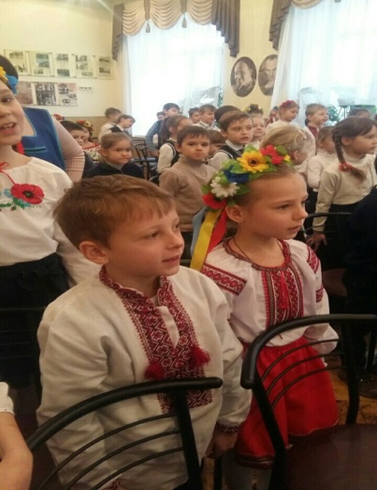

**Учень** На землі великій є одна країна

Гарна, неповторна, красна, як калина.

І живуть тут люди добрі, працьовиті.

І скажу, до речі, ще й талановиті.

**Учень** Землю засівають і пісень співають,

На бандурі грають і вірші складають

Про ліси і гори, і про синє море,

Про людей і квіти...

**Учитель** То скажіть же, діти,

Що це за країна?

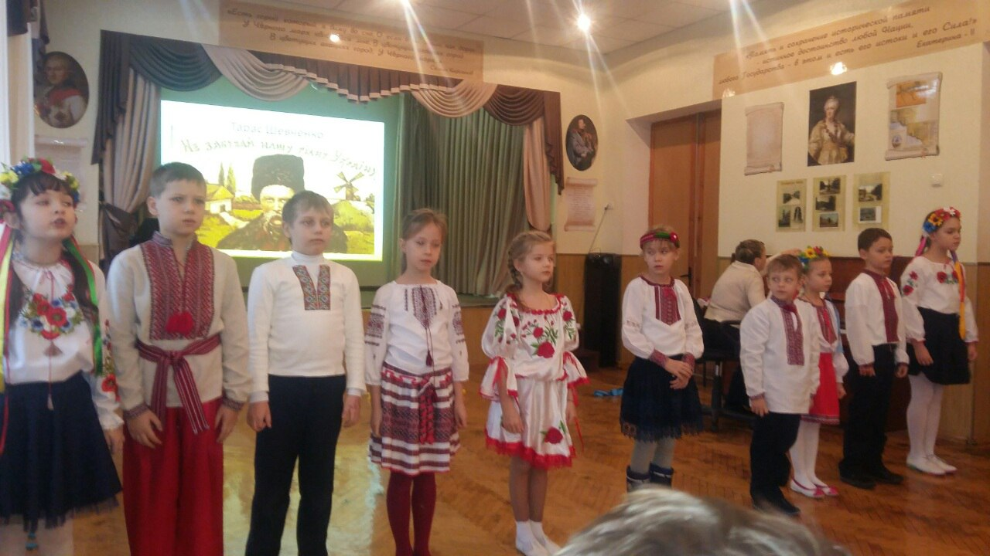

**Учні** (хором) Це наша славна Україна!

***У*** всіх людей одна святиня.

***К***уди не глянь, де не спитай.

***Р***ідніша їм своя пустиня,

***А***ніж чужий в пустині рай.

***Ї***м красить все їх рідний край.

***Н***ема без кореня рослини,

***А*** нас, людей, - без Батьківщини.

ЖУРАВЛИК  
З далекого краю,  
З далеких світів  
Журавлик на крилах  
Додому летів,  
Минав океани,  
Ліси і моря,  
Вдивлявсь крізь тумани:  
- Чия це земля,  
Чиї це долини,  
Чиї це луги,  
Чию це калину  
Гойдають вітри!  
Впізнав батьківщину:  
- Моя це земля,  
Моє тут гніздечко  
І мова моя.  
Л. Пилип’юк

_.Оголошення теми та мети заходу  
- Сьогодні , діти, ми поговоримо про нашу рідну Батьківщину, про те , чим вона славиться, про те , чим ми можемо пишатися. 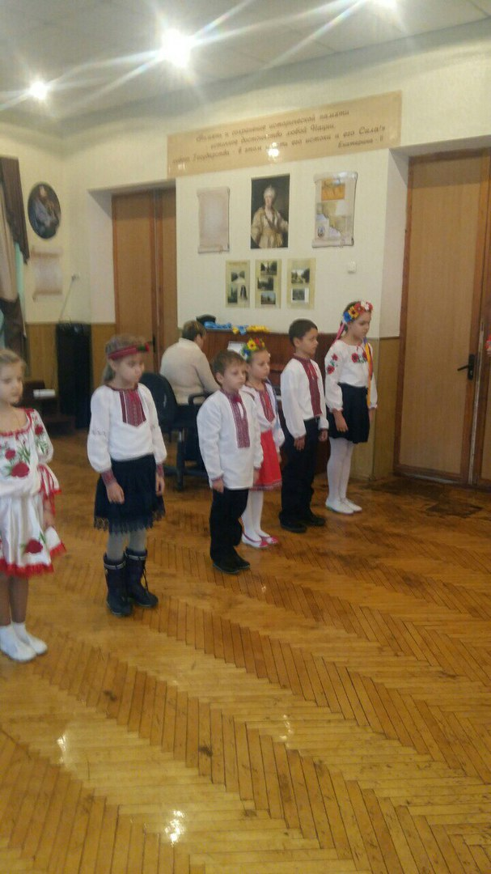

3) Історія України  
1.Україна – це Батьківщина для всіх людей, які живуть на її території. Наша країна велика і дуже прекрасна. Україна – самостійна, незалежна держава.

2.За площею вона найбільша серед країн Європи. Протяжність усього кордону України – 7643 км. А із заходу на схід територія простягається на1316км. Станом на 1 квітня 2015 р. населення України склало 42 млн 873 тис. 583 людини.

3. Історія України давня . Вона сягає у тисячолітню глибину. Перша держава на території України з’явилася 7 тисяч років назад. Українські землі були заселені мирними хліборобами , закоханими у свою землю, мужніми та непереможними.

4.Трипільська цивілізація, яка виникла на території України, була найдавнішою з усіх відомих. А чого варті князі Київської Русі, які керували однією з могутніх держав Європи

5. Всі ви чули про Запорізьку Січ , яку заснували козаки. Ці сміливі і волелюбні люди стали гордістю України та її захисниками ,оборонцями всього народу. Наша країна ніколи не поневолювала інші народи, не вела загарбницькі війни, а лише захищала себе від ласих на чуже добро близьких і далеких сусідів.

6. І від нас залежить якої вона буде: єдиною, могутньою, заможною чи слабою, розрізненою, бідною.

6.1 Танок «Україна –це я,Україна-це ти.»Тіна Кароль  
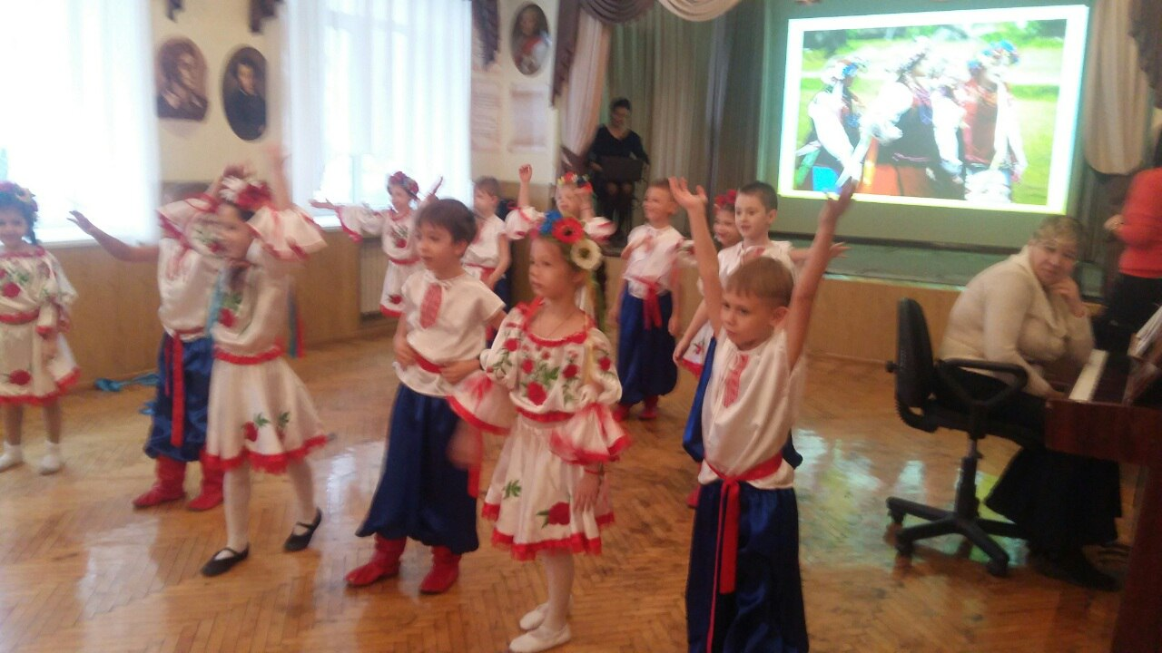

5) Видатні українці  
-А яких видатних українців ви знаєте?

1. Тарас ШЕВЧЕНКО (1814–1861 )  
Шевченко Тарас Григорович — Великий Кобзар, геніальний поет, мислитель і художник-академік, який сягнув вершин української і вселюдської культури. Його називають основоположником нової української літератури й літературної мови, новатором у сфері мистецтва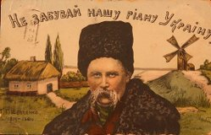  
2.Іван ПІДДУБНИЙ (1870–1949 )  
Піддубний Іван Максимович — український богатир, видатний борець світового рівня, шестиразовий чемпіон світу. Визнаний майстер класичної боротьби, який 25 років поспіль залишався непереможним борцем у світі. Уславився не лише своєю винятковою силою, а й спортивним довголіттям, до 55 років активно виступав на міжнародних змаганнях. 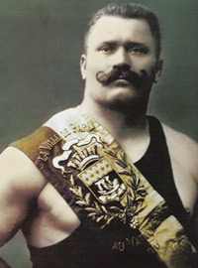  
3.Олег АНТОНОВ (1906–1984 )  
Антонов Олег Костянтинович — генеральний конструктор літакобудування (1962), професор Харківського авіаційного інституту (1976), академік Академії наук України (1967), автор понад 200 наукових праць з питань планеризму, літакобудування. Під його керівництвом створено багато літаків і планерів. Нагороджений орденами і медалями. 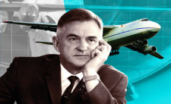

4Микола  Миха́йлович **Амо́сов** — радянський і український кардіо хірург, вчёный-медик, кібернетик, літератор. Автор новаторських методик в кардіології і торакальній хірургіі, автор системного підхода до здоровЯ 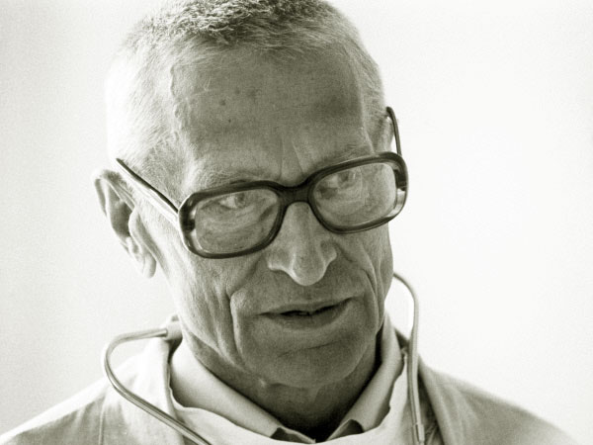

5**Леоні́д** Костянти́нович **Каденю́к** — **перший** **космонавт** незалежної України, народний депутат України 4-го скликання, Народний Посол України, Герой України. **Леонід** **Каденюк** народився 28 січня 1951 року в селі Клішківці, Хотинського району, Чернівецької області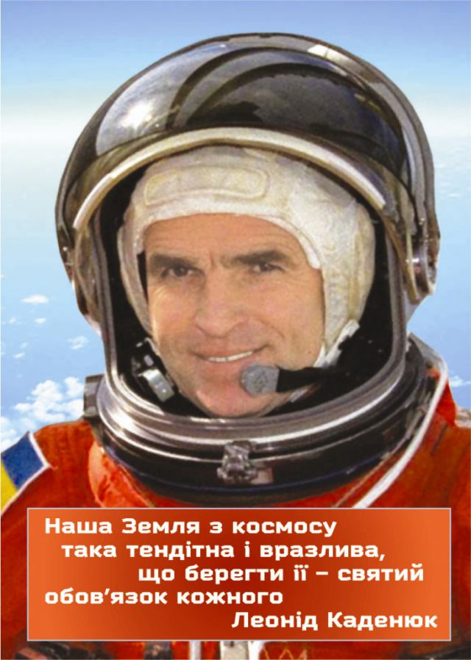

6**Лі́на** Васи́лівна **Косте́нко** — українська письменниця-шістдесятниця.НаРодилась 19 березня 1930 року в Києвськія області, Україна). В 1936 году семь Лауреат Шевченківської премії (1987), Премії Антоновичів (1989), премії Петрарки (1994). Авторка поетичних збірок... 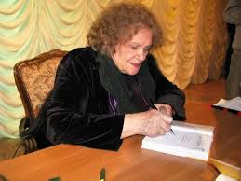

7 **Матвіє́нко** **Ні́на** Митрофа́нівна — 10 жовтня 1947 года в с. Неделище (Україна) Не Житомирська область українська співачка, народна артистка України з 1985, Лауреат Державної премії УРСР ім. Т. Г. Шевченка, 1988, Герой України. Член Спілки кінематографістів України (1989).. Була шостою дитиною в селянській сім'ї Митрофана Матвієнка. 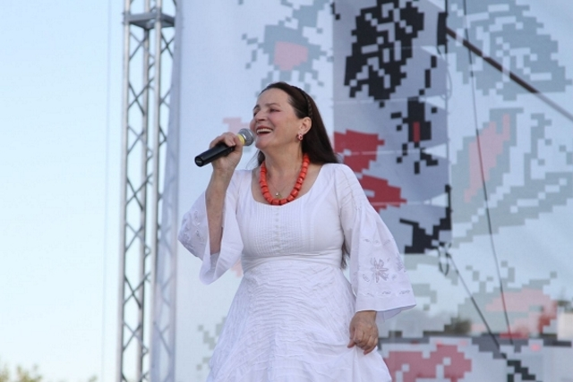

8**Васи́ль** Олекса́ндрович **Сухомли́нський** —) — український радянський педагог, публіцист, письменник, поет. Народився **Василь** **Сухомлинський** 28 вересня 1918 року в селі Василівці на Кіровоградщині помер 2 вересня 1970р. 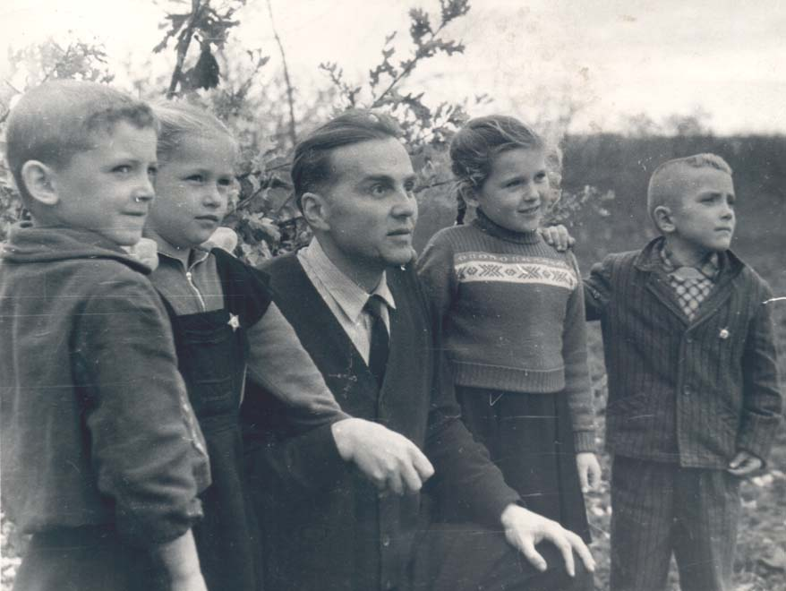

9**Ю́рій** Володи́мирович **Чеба́н** — український веслувальник-каноїст,  народився 5 липня [1986](https://ru.wikipedia.org/wiki/1986), [Одеса](https://ru.wikipedia.org/wiki/%D0%9E%D0%B4%D0%B5%D1%81%D1%81%D0%B0)[[](https://ru.wikipedia.org/wiki/%D0%A7%D0%B5%D0%B1%D0%B0%D0%BD,_%D0%AE%D1%80%D0%B8%D0%B9_%D0%92%D0%BB%D0%B0%D0%B4%D0%B8%D0%BC%D0%B8%D1%80%D0%BE%D0%B2%D0%B8%D1%87#cite_note-gfs-1)дворазовий олімпійський чемпіон (2012 та 2016), бронзовий призер Олімпійських ігор (2008). Заслужений майстер спорту. **Юрій** Володимирович **Чебан** народився 5 липня 1986 року в українському місті Одеса, 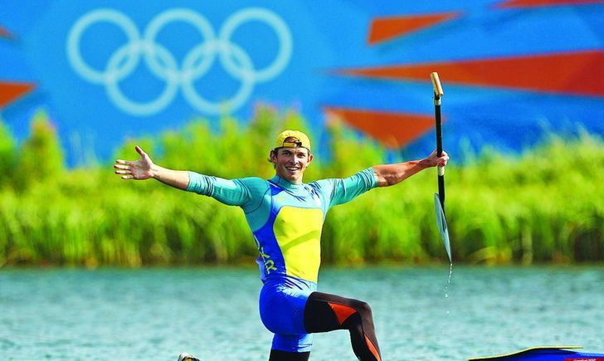

10**Лі́лія** Олекса́ндрівна Підкопа́єва — українська спортсменка (спортивна гімнастика). Народилася 17 серпня 1978 року в Пролетарському районі м. Донецька в Заслужений майстер спорту України (1994). Суддя міжнародної категорії. Абсолютна чемпіонка світу (1995, Японія, Сабає), Європи (1996, Великобританія, Бірмінгем).

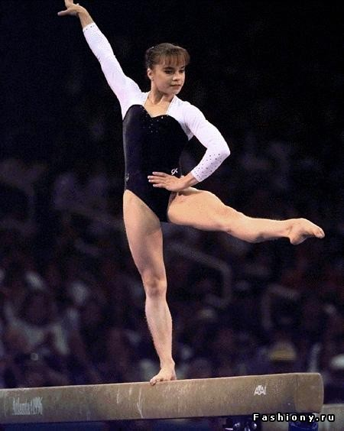  
6) Символи України  
-Кожна держава має свої символи.  
-Якими символами пишається Україна?

- Народним символом українців є батьківська хата і святий хліб, вишитий рушник і материнська пісня, верба і калина, і хрещатий барвінок, і віночок, і дивовижна писанка, і вірний своєму краю лелека. Всі вони — наші давні і добрі обереги.

1.Як прийде весна в садочок —  
до лиця білий віночок,  
ну а восени цій кралі  
приглянулися коралі. (Калина)  
 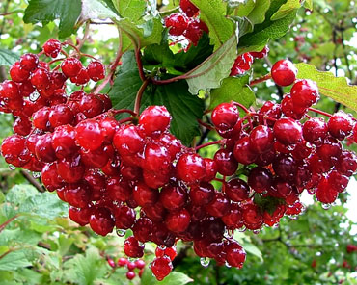

2.Проливала дрібні сльози  
молода дівиця.  
Полоскала довгі коси  
у чистій водиці. (Верба) 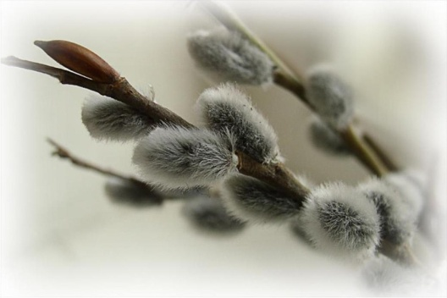

3.Лист зелений не пропав,  
а під снігом задрімав,  
щоб у синю сукенчину  
одягнуть весняну днину. (Барвінок) 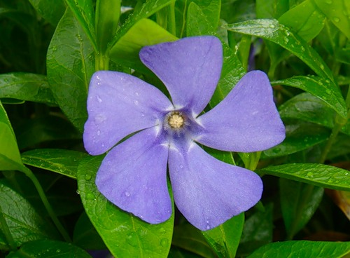

4.У матінки-квіточки  
лиш блакитні діточки.  
З жита виглядають,  
літечко вітають. (Волошки) 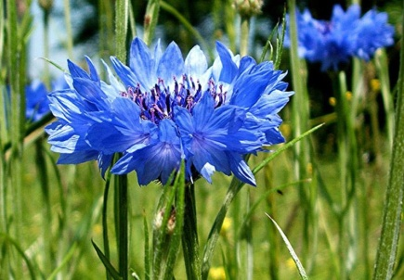и)   
5.У погожу літню днину  
він на варті біля тину,  
круглолицій та пригожий,  
і до сонця дуже схожий. (Соняшник) 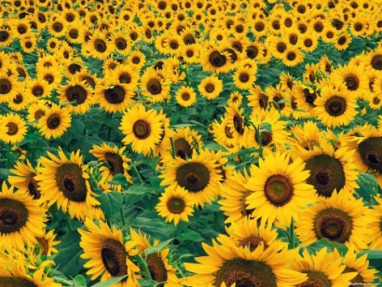

УКРАЇНСЬКИЙ ВІНОЧОК

У віночку нашім Різнобарвні квіти —

Символ України І дарунок літа.

Тож усім на нього Подивитись любо:

Гілочку зелену Узяли у дуба,

Квіточку любистку, Щоб усіх любили,

У барвінку листя, Аби довго жили.

Чорнобривців квіти, Щоб чорніли брови,

Кетяги калини — Для краси й любові.

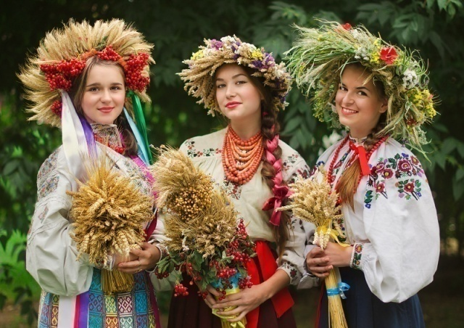

Український віночок (В.Кленц)

Зробила я віночок Із квітів та стрічок,

Піду в нім танцювати Веселий гопачок.

Віночок український У райдужній красі.

У нього в нашій школі Закохані усі.

Хоч квіти паперові, Та їхні кольори

Дарують гарний настрій Всій нашій дітворі.

Я лагідно торкаю Цю ніжність і красу.

Свою веселу вдачу До кожного несу.

Національна символіка України – герб (тризуб), прапор (синьо-жовтого кольору), гімн «Ще не вмерла в Україні», вони в історичній пам’яті народу символізують державну, політичну, економічну і національну незалежність України.  
1.Прапор – це символ державності та національної незалежності. Жовтий колір – це колір пшеничної ниви, колір хліба, зерна, що дарує життя всьому сущому на землі, це колір жовтогарячого сонця, без лагідних променів якого не дозрів би, не заколосився б хліб. Це символ достатку українського народу. \  
2.Блакитний, синій колір – це колір ясного, чистого, мирного неба. Це колір води, без якої не дозрів би хліб. І ще – це колір миру. 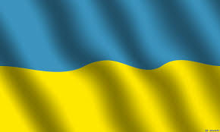  
3.Золотий тризуб на блакитному тлі – символ влади. Герб – це частина корони, яку носив київський Князь. А чому саме тризуб вважають гербом? Мабуть, тому, що число три завжди вважалося числом казковим, чарівним. А ще у тризубі відображено триєдність життя – це Батько, Мати, Дитина, які символізують Силу, Мудрість, Любов. 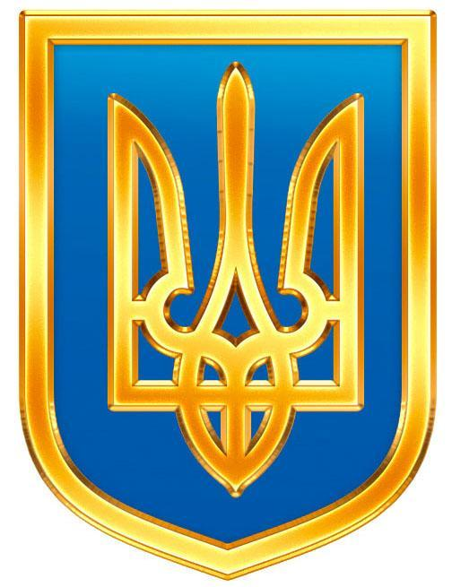  
4.Національний гімн України – це урочиста пісня, символ нашої державної єдності. Коли грає Гімн, всі люди встають і слухають його уважно, стоячи

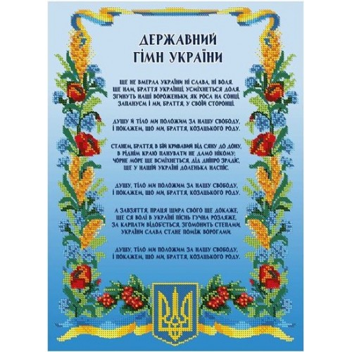

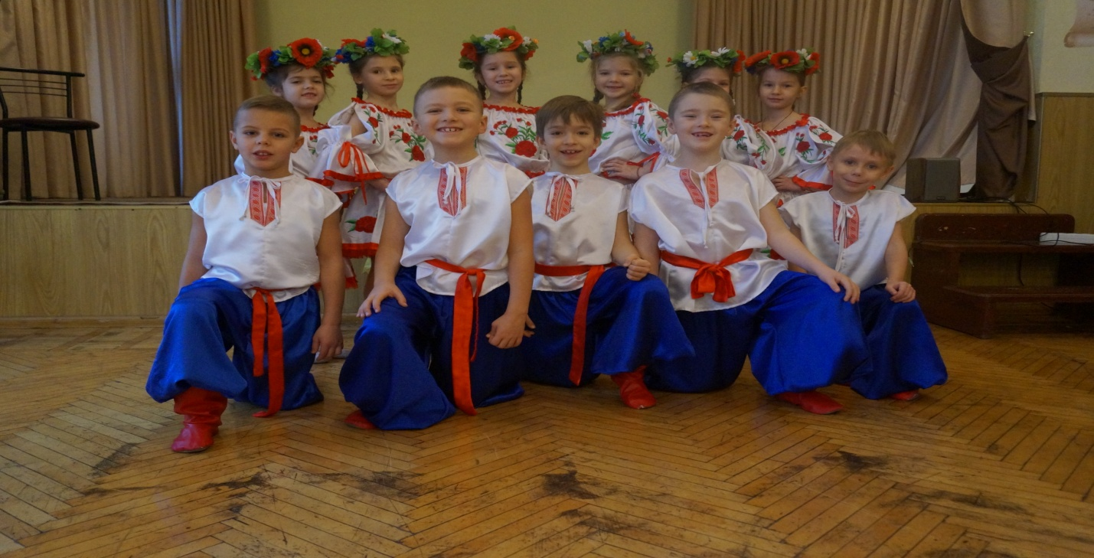

7) Мова рідного народу  
-Вірш С.Воробкевича ,, Рідна мова’’ читає підготовлені учні.

РІДНА МОВА  
Мово рідна, слово рідне,  
Хто вас забуває,  
Той у грудях не серденько,  
А лиш камінь має.

Як ту мову нам забути,  
Котрою учила  
Нас всіх ненька говорити,  
Ненька наша мила.

У тій мові нам співали,  
Нам казки казали,  
У тій мові нам минувшість  
Нашу відкривали.

От тому плекайте, діти,  
Рідну свою мову,  
Вчіться складно говорити  
Своїм рідним словом.  
  
  
5. Пісня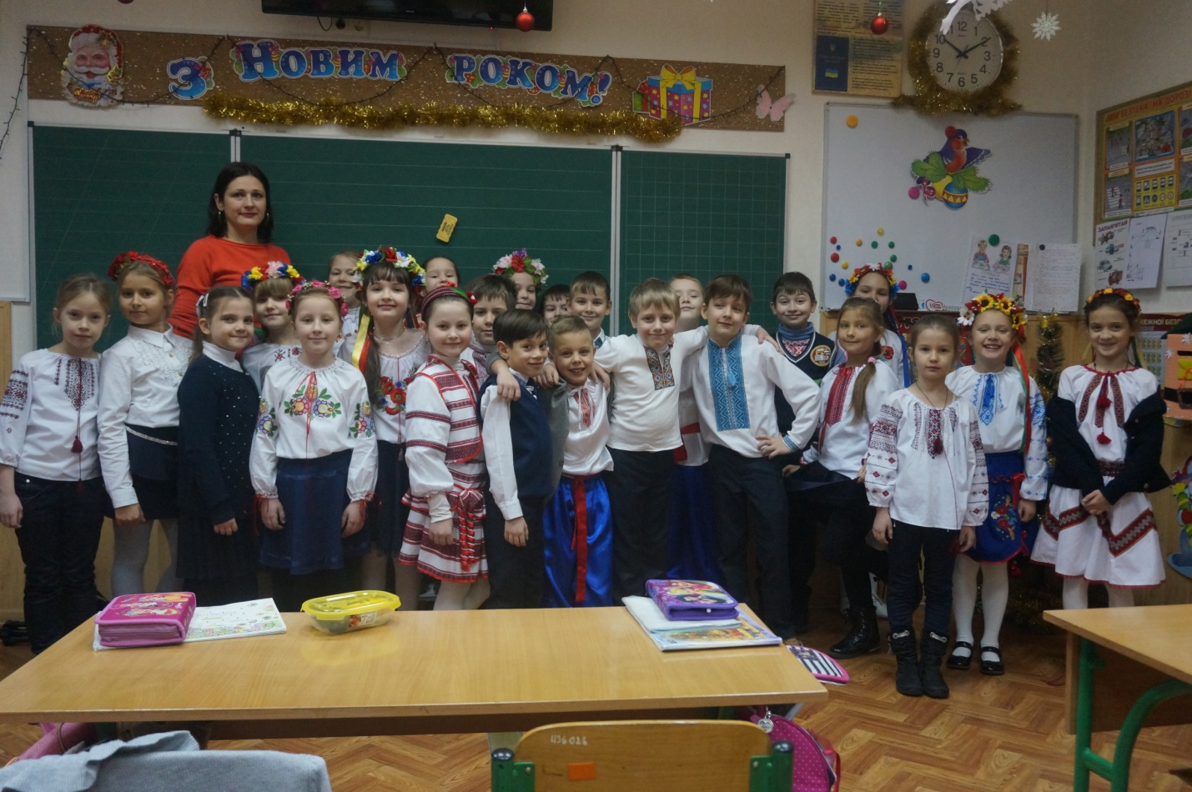

6. Хліб-сіль на вишитому рушнику- символ гостинності українського народу.

З давніх- давен існує звичай підносити хліб на рушнику дорогим гостям.

(підготовлені учні виносять на вишитому рушнику хліб)

